Goleiros

Vitor

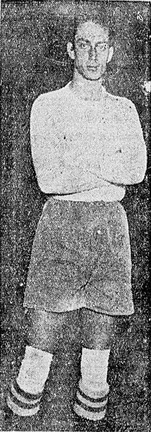Teria o Botafogo tido dois goleiros consagrados chamados de Gatitto? Gatitto foi o honroso substituto de Jefferson no gol do Botafogo em pleno século XXI, enquanto Gatinho foi tricampeão carioca pelo Glorioso na década de 30. Victor Gonçalves nasceu em Niterói e defendeu o Botafogo no tricampeonato de 32, 33, 34 do Campeonato Carioca, histórico para o clube, já que o time ganharia também no ano seguinte, já com outro goleiro, tornando-se o único tetracampeão carioca.

Victor ficou 15 rodadas do Campeonato Carioca de 1932 sem sofrer gols, e, defendendo as balizas do Botafogo, venceu a Celeste Olímpica, a poderosa seleção do Uruguai campeã olímpica e do mundo. Defendeu a seleção brasileira em 4 ocasiões.

Curiosidades: Victor só entrava em campo após tomar uma dose de cachaça, porque a purinha aumentava sua confiança.

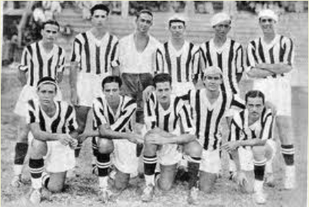

Fontes:

* AUGUSTO, Sérgio - Botafogo: entre o céu e o inferno; p. 111 (Editora Ediouro, 2004)

- O Futebol no Botafogo (1904-1950) de Alceu Mendes de Oliveira Castro; A Noite 05/12/193 e 01/03/1934; Diário da Noite, 28/02/1934; Jornal do Brasil e O Globo, ambos de 10/057/1984, citados em <https://datafogo.blogspot.com/2014/08/o-goleiro-victor-tricampeao-carioca.html>.

**Manga**

Esse tornar-se-ia o maior goleiro da história do Botafogo, talvez reconhecimento que possa ser contestado por Jefferson apenas. O mais emblemático, porém. É o mais famoso dos Mangas, mas não o original. Manga, na verdade, era um grande goleiro do Santos, recordista de atuações nessa posição pelo alvinegro praiano.

Sem dúvida um dos maiores goleiros da história do futebol brasileiro, e jogador brasileiro com recorde de participações na Copa Libertadores, começou a carreira como Haílton, seu verdadeiro nome.

Foi campeão pernambucano de juniores sem tomar um gol sequer, em 1954.

Promovido aos profissionais por conta de seu brilhante desempenho, que lhe rendeu também o apelido de Manga, em homenagem ao goleiro do Santos. No time principal, seria reserva de Carijó. Dois anos depois, em uma excursão à Europa, revezou a posição com o próprio Carijó e o também famoso goleiro Osvaldo Baliza, mas suas atuações foram prevalentes, e assim conquistou a posição de titular absoluto do Sport Recife. No clube, foi campeão pernambucano.